紧缺商品功能主要帮助客户快速查看当前门店目前哪些商品库存小于设定的最低库存值。

首先，商品需要设置最小库存值，当商品的库存小于该值时，将会在紧缺列表中展示

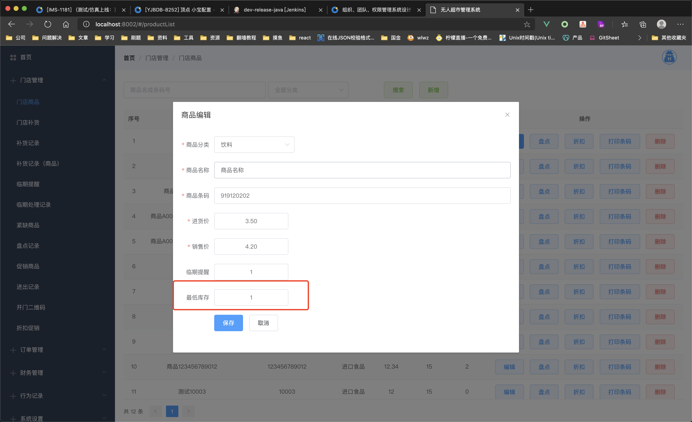

例如，我们现在设置该商品的最低库存为11，而当前的商品库存为10，满足了上述条件后，稍过几分钟后，我们可以看到，在紧缺商品中，就会出现该商品的记录信息

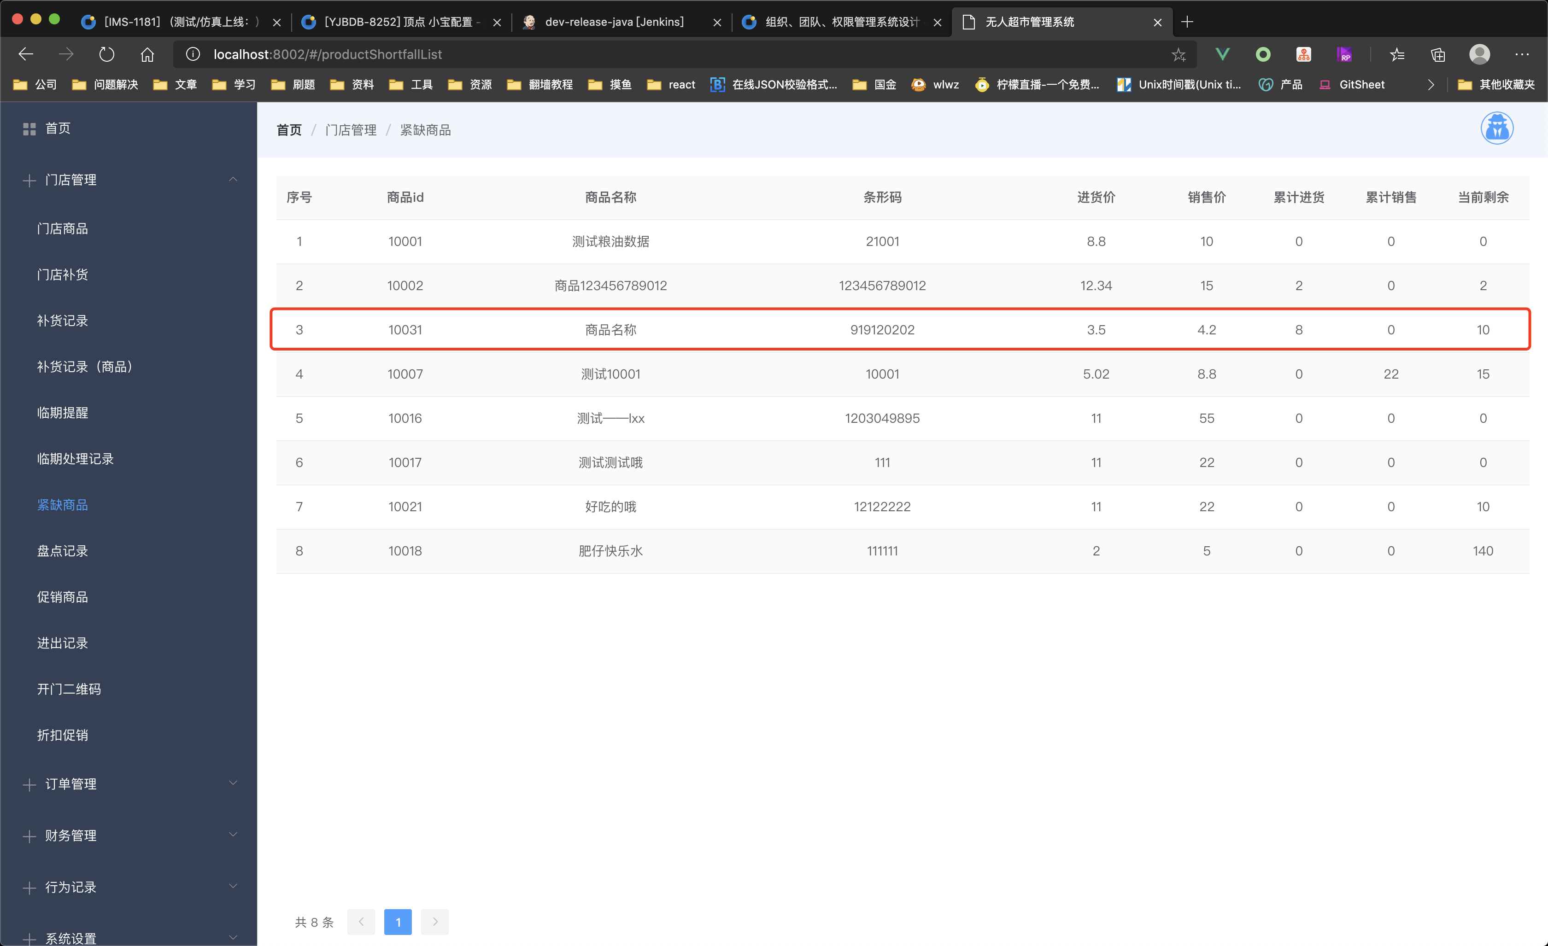

在补货操作后，当前库存数据大于最小库存设置值后，该条记录将会消失。